

UNIDAD: “Los inicios de la modernidad: Humanismo, Reforma y el choque de dos mundos.”

CARACTERÍSTICAS DEL ESTADO MODERNO (1 de junio al 5)

Objetivo(s) de la Clase:

Identificar las características que presentan las monarquías nacionales y los
Estados modernos en Europa.

Hacia finales del siglo XVI, las monarquías se habían consolidado como el poder político más importante de Europa. Las formas medievales de gobierno, en que el poder del rey estaba limitado por los derechos feudales de los señores, ya no respondían a la realidad política, social y económica. Era necesaria una forma más centralizada de administración, que estuviese de acuerdo con la noción de unidad que implicaba el concepto de nación.

La monarquía absoluta fue el régimen de gobierno que se estableció en gran parte de Europa, alcanzando su máxima expresión en Francia y España. El poder absoluto del rey implicaba que el gobierno estaba en manos de una sola persona, el monarca, quien concentraba todas las funciones del Estado: ejecutiva, legislativa y judicial. En otros países, como Inglaterra, la autoridad del
rey se vio limitada por el poder de los parlamentos. En cualquier caso, el poder quedaba en manos del grupo aristocrático, sin considerar el elemento popular en el gobierno.

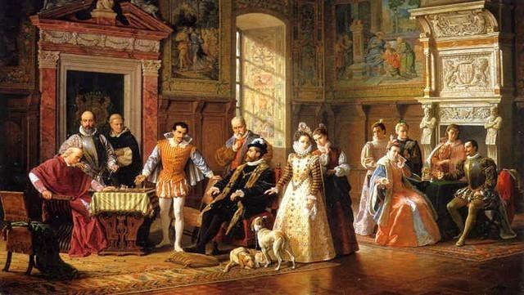La instalación de las monarquías absolutas en Europa no fue fácil. Algunas medidas como la centralización del poder y el aumento de impuestos, causaron rebeliones e insurrecciones y dificultaron la formación de reinos unificados.

El monarca no gobernaba solo. Tenía un grupo de consejeros que lo ayudaban a tomar las decisiones respecto de los asuntos de gobierno. Para que su acción llegara a todas las regiones del país, se hacía representar por las autoridades administrativas y judiciales. Este conjunto de funcionarios que constituía el aparato administrativo del Estado se denominó burocracia.

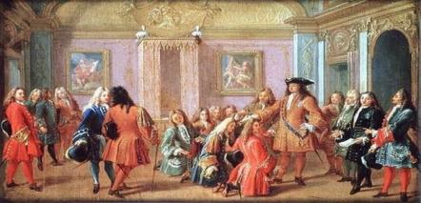Tanto los consejeros del rey, como los encargados de la administración y de la justicia, eran miembros de la aristocracia. El gobierno en su conjunto, encabezado por el rey, era de tipo aristocrático y el pueblo era excluido de cualquier participación en la administración, la justicia y la legislación.

Este aumento del poder real se hizo posible en la medida en que los reyes fueron capaces de contar con:

*Una fuerza militar que respondiera a sus intereses en forma permanente, a diferencia de lo que ocurría en la época medieval en que era fundamental el apoyo de los ejércitos de los señores feudales.
*Una base financiera generalmente obtenida a través de los impuestos y de los préstamos que les otorgaban importantes banqueros o financistas que les permitiera solventar los gastos del ejército y de una red de funcionarios con que el rey contaba para administrar el reino.
*Un conjunto de ideas que sustentara su poder, lo cual se obtuvo a través de la recuperación del derecho romano y su teoría sobre la autoridad del soberano.
*De este modo se fue configurando el llamado Estado moderno, una unidad territorial claramente delimitada, con un poder central soberano, apoyado en un aparato administrativo –la burocracia– y en un ejército permanente.
*El carácter centralizado del Estado moderno y su creciente poderío en todos los ámbitos obligó a los reyes a establecer aparatos técnicos y administrativos que lo apoyaran en sus
labores. De esta manera se formó una burocracia estatal, conformada por ministros, secretarios, embajadores y consejeros. Estos funcionarios reales provenían de la nobleza y del clero,
La política se seculariza, no está unida a normas morales, por lo que el Estado y el Monarca justifican
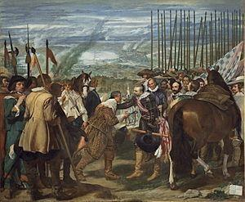su proceder, en la llamada "Razón de Estado", especie de principios superiores, anteriores a los mandamientos y la moral.
pero poco a poco se sumaron los burgueses, que llegaron a estos cargos gracias a su poder económico.

*Los Estados absolutistas contaron con ejércitos unificados y profesionales y con grandes flotas navieras. La necesidad de generar los recursos para toda esta estructura implicó el desarrollo de economías nacionales que se mantenían mediante el cobro de impuestos a los súbditos.

Otros elementos que conforman el estado moderno son el territorio, la población y el poder como:

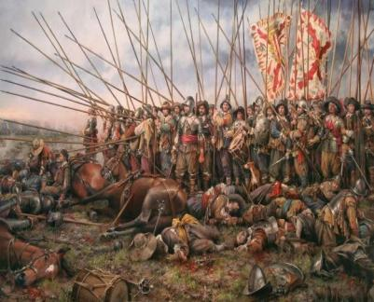Las monarquías absolutas estaban subscrita a un territorio específico donde establece los límites de su soberanía. En ella se encontraba la capital, centro político y administrativo del Estado, donde reside el rey o el gobierno central.
Además el territorio cuenta con fronteras de limitadas, desde el punto de vista político esta frontera marcaba los límites hasta donde se extendía el poder de un Estado y comenzaba el de otro, desde el punto de vista militar su territorio y poder se encontrara protegida por plazas fuertes en lugares estratégicos o por fortificaciones, y desde el punto de vista económico se levantaran puestos aduaneros para controlar el paso de las mercancías y cobrar los impuestos correspondientes.

Desde el punto de vista del poder, los estados implicaran hacer uso de su soberanía interna, lo que implicaba el tener la capacidad de mantener fuerzas armadas, recaudar impuestos, legislar, ejecutar las leyes, y administrar justicia y desde el punto de vista de la soberanía exterior, el estado era independiente ya que no reconocía ningún poder externo que fuera superior o se le debiese obediencia.

Los teóricos del Absolutismo

Bajo este orden de cosas, emergerán pensadores que plantearan algunas doctrinas que justificaran el poder absoluto de los reyes, Entre los más destacados podemos encontrar al francés Jacques Bossuet el principal defensor de la teoría del derecho divino de los Reyes quien planteaba que “Dios escoge a los Reyes y les concede el poder para que mantengan la paz y justicia en la Tierra".

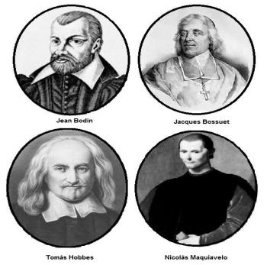Por su parte, Jean Bodin, fue quien
establece la soberanía como un concepto político mediante el cual se permita el fortalecimiento del poder monárquico como única manera de organizar el reino, “El Estado está formado, por varias comunidades civiles y provincias que poseen distintas costumbres y leyes, pero que están unidas por un poder supremo. La soberanía es un poder supremo sobre los ciudadanos y súbditos no sometido a las leyes". Por lo que, la soberanía, es un poder no delegado, es inalienable y no está sujeta a prescripción.

El inglés Tomás Hobbes intentó justificar el absolutismo con argumentos racionales a traves de su obra “Leviatán” señala:
"El hombre es un lobo para el hombre. Para acabar con la anarquía, los hombres prefieren renunciar a su libertad y delegar todos sus derechos y poderes en manos de un monarca absoluto. El absolutismo es la única solución contra la anarquía permanente".

Para Nicolás Maquiavelo (1469-1527) en su obra, El príncipe, estableció que “la obligación del gobernante es mantener el poder y la seguridad de su país, usando cualquier medio para conseguirlo y su autoridad no debía estar regida por leyes morales”.

ACTIVIDADES:

1.- Completa el siguiente cuadro comparativo acerca de las características de las Monarquías Absolutas y Estado en la actualidad.

Tipo de estado Características Semejanzas Diferencias

Estado Moderno
(Monarquías
absolutas)

Estado actual

